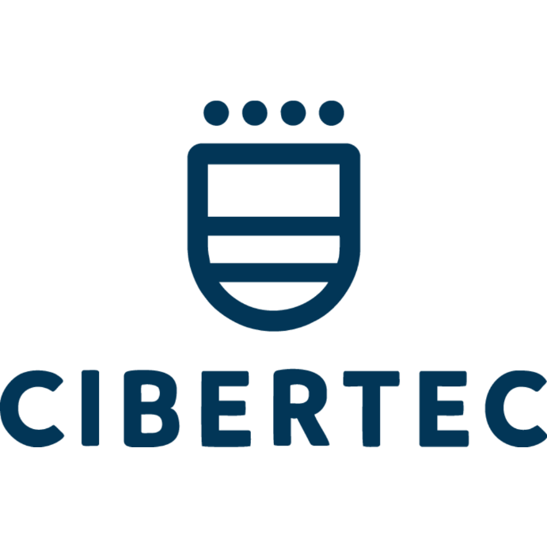

CURSO:

Desarrollo de Aplicaciones Móviles

CLASE:

T5HB

INTEGRANTES:

Andres Briceño(i202010220)

Italo Linares (i202113707)

Aida Sifuentes(i202114600)

Brian Callan (i202111644)

Esteban Llaja (i202113624)

**ESTRUCTURA DE PROYECTO**

**1.-RESUMEN:** EstudianteApp

Nuestro proyecto llamado EstudianteApp es una aplicación móvil creada en AndroidStudio codificado en Kotlin con conexión a Glitch.

**2.-DIAGNÓSTICO**

Nuestro proyecto llamado EstudianteApp es una aplicación móvil creada en AndroidStudio codificado en Kotlin con conexión a Glitch.

Diagnostico:

Nosotros para evaluar nuestro diagnóstico decidimos realizar un análisis SEPTEL

* Social: En el ámbito social nuestra aplicación ayuda a poder conectar a estudiantes con sus cursos y tareas lo que implica que les sea más fácil interesarse por sus responsabilidades.
* Económico: Nuestra aplicación incentiva la educación, lo cual generará más ingresos a las empresas localizadas en el Perú las cuales pagan impuestos constantemente
* Político: A nivel político siempre se discute el tema de la educación y nuestro aplicativo al incentivar la educación.
* Tecnológico: Nuestra aplicación cuenta con un software avanzado y que puede estar al alcance de cualquier persona que tenga un dispositivo móvil.
* Ecológico: Nuestro aplicativo incentiva la reducción del consumo de hojas de papel porque evitamos la producción de folletos informativos referentes a la institución, además de que evitamos que personas compren agendas de papel y solo las encuentren de manera virtual
* Legal: En el ámbito legal nuestra aplicación cumplirá con todas las normativas legales necesarias para que pueda ser lanzada.

**3.-OBJETIVOS**

* Aumentar en un 5%, referente al primer semestre del año 2023, el ingreso de estudiantes a la institución.
* Aumentar el promedio de notas de los estudiantes que utilizarán nuestra aplicación en un 30% respecto al primer semestre del año 2023.
* Reducir en un 15% la producción de papeles y plásticos utilizados para agentas, folletos, etc; referente al primer semestre del año 2023

**4.JUSTIFICACION DEL PROYECTO**

Nuestro proyecto, con el tiempo de uso, demostrará que llegará a incentivar a que mas personas quieran convertirse en estudiantes ya que se darán cuenta que, con el orden y la información que les daremos a través de nuestro aplicativo, no es algo difícil el estudiar y adquirir nuevos conocimientos que les servirán en su vida diaria. Además, que también se sentirán orgullos ya que estarán contribuyendo al medio ambiente al dejar estudiar en una institución que ya dejó atrás el mundo de la papelería, para dar paso a la innovación en el mundo virtual con las funcionalidades de nuestra aplicación.

Beneficiarios indirectos:

* En este caso los beneficiarios indirectos serían las personas que, en futuro, sean ayudadas por los profesionales ayudamos, ahora en el presente y con nuestra aplicación, a formar.

Beneficiarios directos:

* Nuestros beneficiarios directos son todas las personas que utilizaran nuestra aplicación como los estudiantes, profesores y hasta directivos de la institución.

**5.-DEFINICION Y ALCANCE**

Nuestro aplicativo inicia mostrando un login en el cual deberás iniciar sesión, en caso de que no tengas una cuenta ya registrada, presionarás el botón regístrate, este te llevará a una pestaña de registro donde tendrás que colocar tu nombre y dos veces tu contraseña, presionar el botón regístrate y regresaras a la pantalla del login donde ahora si podrás iniciar sesión.

Cuando inicies sesión entraras a la pestaña principal donde visualizaras tres botones: Cursos, Tareas y Sedes.

Al presionar el botón Cursos se mostrará nuestro listado de cursos disponibles mediante imagines y el nombre del curso. Al presionar el botón tareas nos mostrara un listado de tareas además de las funcionalidades de poder agregar, eliminar y actualizar cada una de las tareas. Y por último si presionas el botón Sedes se mostrará el listado de nuestras sedes.

**6.-PRODUCTOS Y ENTREGABLES**

- https://github.com/AndresBR2003/EstudianteApp---AppsMoviles.git

**7.-CONCLUCIONES**

* Nuestro proyecto incentivará la educación haciéndola ver a esta más fácil por el orden que les dará nuestra aplicación.
* Nuestro proyecto reducirá la utilización de papeles y/o plásticos ayudando así al medio ambiente

**8.-RECOMENDACIONES**

* Realizar un sondeo de mercado para poder elegir las mejores funcionalidades al proyecto.
* Realizar su respectiva documentación antes de realizar el proyecto, mediante el desarrollo del proyecto y en la finalización del proyecto para poder tener todos procesos realizados ordenados.